

作为介绍信息化工程监理的准备，在第一篇中，本书将概述介绍信息化工程监理以及投资控制的常用数量分析方法。

1.1 信息化工程监理投资控制概述
1.1.1 信息化工程投资的概念
1. 信息化工程
信息化工程(information engineering，IE)是美国著名的管理与信息技术专家詹姆斯·马丁(James Martin)在20世纪80年代初提出的建立“计算机化企业”的理论和方法。由我国著名信息化专家高复先教授于1986年率先在国内引入并结合实际进行研究和推广，强调信息工程中数据环境集成的重要性，信息化的关键在于建立“以数据为中心”和“数据稳定性”为基本原理的总体数据规划。信息化工程作为一门学科理论，采用信息化工程方法论作为理论指导，是多技术、多学科的综合，范围广泛，以当代的数据库系统为基础，目标是建立计算机化的企业管理系统。
随着信息化在世界范围内的迅速普及，信息技术的普及与应用已成为现代化建设和提高综合国力的需要。在“以信息化带动工业化”成为我国的一项基本国策之后，伴随着以企业信息化、政府信息化和社会信息化为代表的信息化建设的快速兴起，国内掀起了以推动信息化应用为目标的又一波信息化大潮。信息化既包括建立国家信息基础设施,又包括建设各经济领域、各企业单位的信息系统。信息化工程项目是信息化建设的最基本的组成单元，从更广泛的意义上说，信息化建设中实施的所有工程都属于信息化工程，包括各种以计算机和现代通信技术为支撑的各类信息化建设的基础工程和应用工程。根据国标《信息化工程监理规范》(以下简称国标)，信息化工程是指信息化工程建设中的信息网络系统、信息资源系统、信息应用系统的新建、升级、改造工程。
· 信息网络系统是指以信息技术为主要手段建立的信息处理、传输、交换和分发的计算机网络系统；
· 信息资源系统是指以信息技术为主要手段建立的信息资源采集、存储、处理的资源系统；
· 信息应用系统是指以信息技术为主要手段建立的各类业务管理的应用系统。
信息化工程作为一个新的事物，在很多方面与传统的建筑工程不同。这使得信息化工程在很多方面带有特殊性，主要有以下几个方面：
① 信息化工程开发活动属非重复性活动，具有独特性。
② 使用智能型功能这一强大工具，采用高速电子通信架构。
信息化项目建设涉及通用布缆、计算机网络、应用软件、电子显示屏、生产过程监控和安全防范技术等高科技领域，建设单位自身技术力量不足，在项目的总体规划、技术方案和设备选型等方面难以决策。
③ 拥有非常复杂的管理及整合技术，需整合资源。
计算机等信息技术产品的商家众多，竞争激烈，产品型号复杂，价格五花八门，建设单位对市场不熟悉，在挑选工程承包单位和进行商务谈判时心中无底，比较被动。
④ 其结果难以预测，具风险性、不确定性。
当项目进入现场实施阶段时，承建单位一般无实施方面的实践经验，无法对工程的进度与质量进行控制和监理，对最终的建设结果没有把握。
⑤ 目标不精确，任务边界模糊，质量要求主要是由项目团队定义。
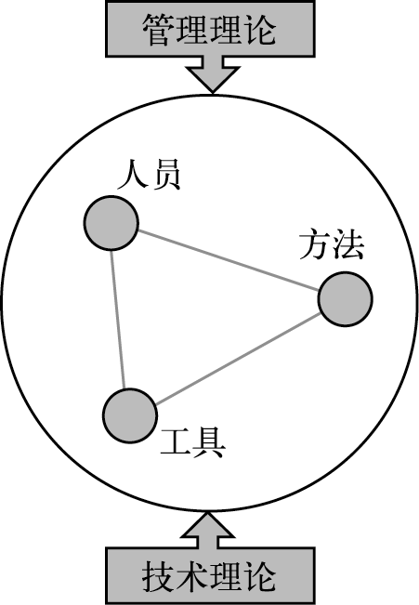
在信息系统开发中，客户常常在项目开始时只有一些初步的功能要求，没有明确的想法，也提不出确切的需求，因此信息系统项目的任务范围很大程度上取决于开发团队所做的系统规划和需求分析。
⑥ 客户需求随项目进展而变，导致项目进度、费用等不断变更。
尽管已经做好了系统规划、可行性研究，签订了较明确的技术合同，然而随着系统分析、系统设计和系统实施的进展，客户的需求不断地被激发，导致程序、界面以及相关文档需要经常修改。
⑦ 信息系统项目是智力密集、劳动密集型项目，受人力资源影响最大，开发单位项目成员的结构、责任心、能力和稳定性对信息系统项目的质量以及是否成功有决定性的影响。
⑧ 信息系统的开发特别是软件开发渗透了人的因素，带有较强的个人风格。
图1-1 信息化工程的理论
为高质量地完成项目，必须充分发掘项目成员的智力才能和创造精神，不仅要求他们具有一定的技术水平和工作经验，而且还要求他们具有良好的心理素质和责任心。
与其他行业相比，在信息系统开发中，人力资源的作用更为突出，必须在人才激励和团队管理问题上给予足够的重视。
信息化工程的理论如图1-1所示。

2. 信息化工程投资
在经济学中，投资是经济主体(法人与自然人)为获得未来预期收益而在现时投入生产要素，以形成资产并实现其增值的经济活动；或是指经济主体(法人和自然人)为未来获得收益而现时投入的资金或资本。投资的目的有三方面： 第一，增强回报；第二，降低风险；第三，未雨绸缪。
信息化工程投资指在国家或企业，为了提升竞争力，实现国家或企业的信息化，为信息化工程建设项目投入的资金或资本。信息化工程投资的目的，是为了在未来，实现经济增长方式的根本转变，提高现代化管理水平，向管理要效益。
信息化工程投资具有以下特征：
· 投入资金多。20世纪90年代以来，从中央到地方，从政府到企业，纷纷投入大量资金从事信息化工程的建设，其中既包括各类信息化基础设施和信息系统的建设，也包括智能化建筑的建设。我国加入世界贸易组织后，面临新的机遇与挑战，信息化对提升国家竞争力的作用日益显现，为保持一定的竞争能力，信息化工程建设市场发展迅猛，信息化建设的投入进一步加大。据预测，“十五”期间，信息化改造传统产业的市场规模大约是5000亿元人民币。
· 占用时间长。
· 实施风险高。信息工程技术含量高，是智力、知识密集型的产业；往往处于发展中的高科技领域，涉及当前最新的研究领域，有时会是多种科学技术领域的综合与交叉；与技术的继承程度相比，创新成分多，新开发的工作量大；工程类型广泛，涉及国民经济的各行各业；用户需求随形势发展而容易发生急速变化，甚至有许多要求超过新技术的发展。这些都导致了信息工程不可预见成分高，风险程度大。
· 影响不可逆。信息工程项目的成败或关系国计民生，或关系企业兴衰，如政府电子政务工程、社会劳动保障信息化工程、ERP工程和社区信息化工程等，因此确保该类项目的建设成功必然是应该最为关注的焦点。
1.1.2 信息化工程监理投资控制的概念
目前，我国信息化工程项目建设风险较大，建设市场还需要进一步规范。在信息工程建设中，很多业主单位，包括政府部门在实施电子政务过程中，了解和熟悉信息技术的人才不多，缺乏自身对信息工程的控制能力，很难保证工程的有效性、安全性和可靠性。在信息化建设进程中不同程度地存在着规划制定不够科学，项目管理不够严格，监理机制不够健全，系统运行效益不够明显等问题，致使相当一部分信息化建设项目失败或未能实现预期目标，浪费了大量资源。
为了减少信息化工程建设的风险，规范信息化工程建设市场，保证业主和承建单位双方利益，由专业的第三方监理单位对信息化工程进行监理成为当前信息化工程建设的当务之急。国家重点的信息化工程尤其是重点的电子政务工程更是需要有相应资质的监理单位实施监理，这样才能保证信息化工程投资的质量和效益。
自2002年以来，信息产业部相继发布了《信息化工程监理暂行规定》、《信息化工程监理单位资质管理办法》和《信息化工程监理工程师资格管理办法》。
依据信息产业部《信息化工程监理暂行规定》，信息化工程监理是指依法设立且具备应
资质的信息化工程监理单位，受业主单位委托，依据国家有关法律法规、技术标准和信息化工程监理合同，对信息化工程项目实施的监督管理。信息化工程监理的内容包括质量控制、进度控制、投资控制、合同管理、信息管理和关系协调，即“三控两管一协调”。如图1-2所示。
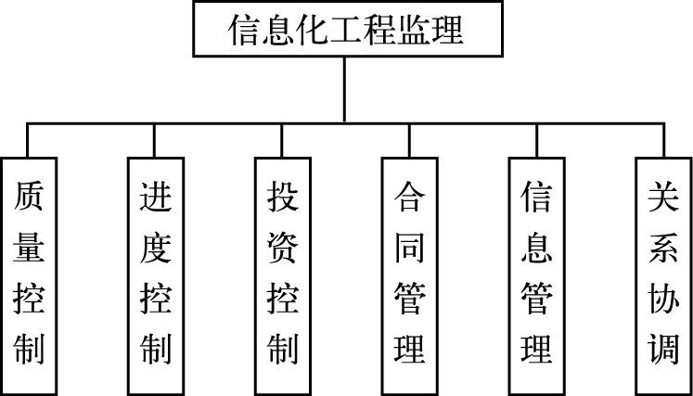
图1-2 信息化工程监理的内容
信息化工程监理的中心任务就是对信息化工程项目的目标，也就是经过科学的规划
所确定的信息化工程项目的三大目标，即信息化工程项目投资目标、进度目标和质量目标实施有效的协调控制。
信息化工程监理投资控制是指在信息化工程项目的各阶段，根据合同与计划，在保证项目质量和进度要求的前提下，实现信息化工程项目的实际投资额不超过计划投资额。
在信息化工程监理过程中，不能简单地把投资控制仅仅理解为将信息化工程项目实际发生的投资控制在计划投资的范围内。而应当认识到，投资控制是与质量控制和进度控制同时进行的，它是针对整个信息化工程项目目标系统所实施的控制活动的一个组成部分，在实现投资控制的同时需要兼顾质量目标和进度目标。信息化工程监理的理论如图1-3所示。

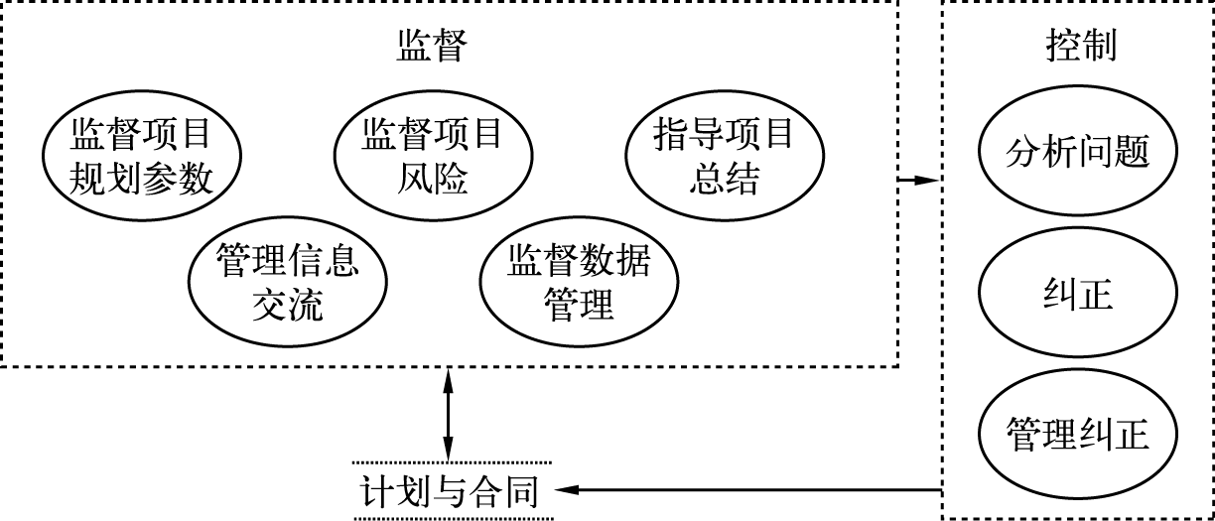
图1-3 信息化工程监理的理论
1.1.3 信息化工程监理投资控制的知识构成
1. 信息化工程监理的定位
信息化工程监理涉及多领域、多学科的知识，监理工程师的工作是综合性的，除了专业技术问题外，日常需要监理工程师处理的绝大部分问题有经济问题、合同问题，还有人与人之间的协同配合问题，这些都要具有较扎实的理论基础和相关知识，作为一名监理工程师，不仅要懂信息系统，还要掌握管理理论，熟悉相关法律法规、国家政策，以及一些方法论的知识。
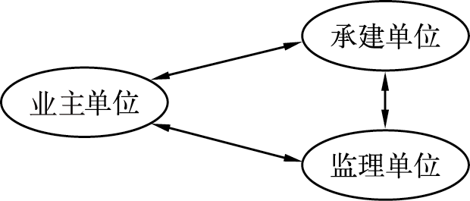
图1-4 信息化工程监理中的三方关系
信息化工程监理作为独立第三方，需要与业主和承建单位沟通，三方关系如图1-4所示，在信息化工程监理中，承建单位与监理单位形成一种三角关系。一方面，监理单位的业务来源于业主单位，建设单位是它的客户，存在依存关系；另一方面，建设单位要监督承建单位的开发实施过程，因此，作为监理方，要具有与业主单位和承建单位沟通、协调的能力，这是监理工作顺利开展与圆满成功的重要保证。
在与业主单位的沟通过程中，很重要的一项能力就是了解业主单位的组织特点，了解业主单位的战略目标。
首先，了解业主单位的战略目标，是监理工作开展的前提。作为监理机构，如果不能够明确业主单位的战略，就无法得到业主单位的支持。任何信息系统的功能与目标都是围绕着业主单位的目标，业主单位使用信息系统、建设信息系统，是为了实现业主单位的目标而服务的。信息系统是一种工具，信息化工程并不是为了建立而建立，而是为业主单位服务的。这是作为信息化工程监理单位必须首先明确的一点。因此，在与业主单位的沟通中，要本着一个原则，就是“了解对方的想法，按照对方的观点与利益说话”。这样才能真正得到业主单位的支持与协助。在现实中，很多业主单位并不了解具体的信息技术，作为监理单位不能一味地强调技术的先进性，而是要从信息技术、信息系统为业主单位带来的收益与变革出发，介绍信息系统的功能与目标，才能做到与业主真正的沟通。
其次，这样才能确保信息化工程的建设过程中，信息系统的功能支持业主单位目标的实现，保证业主单位资源的有效利用。
在与承建单位的沟通过程中，监理单位要懂得信息化工程的建设，如软件的开发，网络的布缆等信息技术，还要了解项目管理的知识。因为从承建单位的角度，管理信息化工程采用的就是项目管理的理论与方法。
2. 信息化工程监理投资控制的知识构成
综上所述，在信息化工程监理的知识域中，主要包含组织、管理、经济、技术与法律五部分。图1-5所示为信息化工程监理投资控制的知识构成。

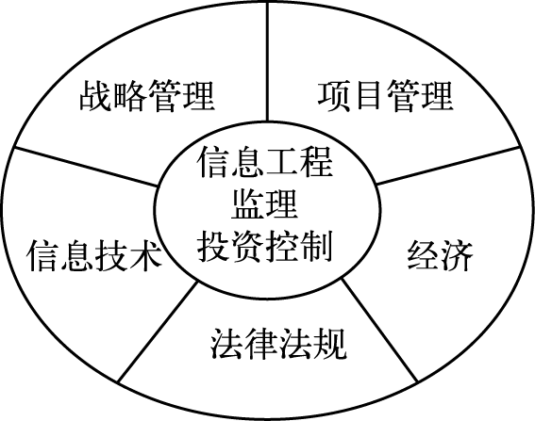
图1-5 信息化工程监理中的知识构成
其中，信息工程监理投资控制用到的经济学知识将出现在本书第2章。在监理中所涉及的信息技术将在本书的第二篇、第三篇中作详细的讲解。
1.2 信息化工程监理投资控制的基本原则
在信息化工程监理投资控制中，应遵循以下原则：
1. 全面系统原则
信息化工程是一项系统工程，所包含的内容是多方面的、相互补充的，脱离了对系统的整体考察就失去了意义。
首先，在项目投资目标确定或论证时，应综合考虑整个目标系统的协调和统一。不仅要使信息化工程项目的投资目标满足项目业主的需求，还要使进度目标和质量目标也能满足项目业主的要求。这就要求在确定信息化工程目标系统时，要认真分析项目业主对信息化工程项目的整体需求，做好投资目标、进度目标和质量目标三方面的反复协调工作，力求优化地实现各目标之间的平衡。在进行投资控制的过程中，协调投资控制与质量控制、进度控制的关系。投资控制的实施不以牺牲质量、进度为代价，当采取某项投资控制措施时，考虑这项措施是否对其他两项目标控制产生不利影响。
其次，项目投资的发生涉及项目的整个周期，从项目准备开始，经实施过程至验收及维护。因此，投资控制工作伴随项目的每一阶段，如在项目计划阶段制定最佳的项目投资计划，按照设计要求和操作规范开发与实施，充分利用现有的资源，确保工程质量。工程验收移交阶段，办理工程结算与索赔，使项目投资始终处于有效控制之下。
因此，全面地对信息化工程项目投资进行控制是信息化工程监理控制的主要特点。监理工程师需要从项目系统性出发，进行综合性的工作，从多方面采取措施实施控制。除了从经济方面做好控制工作以外，还应当围绕着组织、技术和合同等方面开展相应的工作。在考虑问题时，还应立足于项目的经济效益，不能只局限于项目的一次性投资费用。
2. 微观控制原则
信息化工程监理是一种微观性的监督管理工作，投资控制也是一种微观性的工作。其着眼点并不是关于项目的投资方向、投资结构、资金筹措方式和渠道，而是控制住一个具体信息化工程项目的投资。
为了控制项目的计划投资，监理工程要从工程的每个分项分部工程开始，一步一步地进行控制，循环控制。从小处着手，放眼整个项目，实施全面投资控制。
3. 目标管理原则
信息化工程项目的规模往往是宏大的，因此，在投资控制过程中，为了不偏离整体的投资控制目标，应实施目标管理。目标管理是管理活动的基本技术和方法，把计划的方针、任务、目标和措施等加以逐一分解落实。在实施目标管理的过程中，目标的设定应切实可行。
为了实现项目的整体投资控制，必须将投资控制的计划与方针、任务目标和措施等逐一加以分解，提出进一步的具体要求，落实到具体的操作过程和具体的人员。
4. 设计监理原则
加强信息化工程项目设计的方案技术经济评价，是有效投资控制的重要途径。在项目规划设计阶段，对各项业务进行建模，将业务模型转化成逻辑模型，再将逻辑模型转化成功能模型、数据模型。建模的过程就是量化的过程，根据定量分析要实现的模块的数量再计算出其成本，进而就计算出了投资。所以对信息化工程项目的规划设计阶段的监理也是控制投资的重要环节。
5. 核算口径一致原则
为了投资控制的科学与准确，预算成本、计划成本和实际成本的核算范围、项目设置和计算口径，不仅应与财经制度规定、项目预算一致，而且应相互一致。
每一项目开工前，统一确定项目目录，据此确定投资核算对象。投资核算对象确定后，各种原始资料的记录、核算、上报口径统一、明晰，预算、计划投资和实际投资才有相互对比、考核、分析的基础。
6. 动态控制原则
投资控制是在不断变化的环境下进行的管理活动，所以必须坚持动态控制的原则。所谓动态控制，就是在项目实施过程中，收集投资发生的实际值，将其与目标值相比较，检查有无偏离，若无偏差，则继续进行，否则要找出具体原因，采取相应措施。
7. 公平公正原则
由于信息化工程监理站在第三方的立场，提供监督与控制，因此确保监理工作的公正性、公平性、公开性，是圆满完成监理工作，协调业主单位和承建单位的关系的前提。
监理工程师所提供的服务专业性强，使得非专业人士很难合理地判断监理工程师在提供服务时是否敬业或保持应有的执业谨慎。因此，监理工程师在履行其职业责任时必须要求自己保持最高标准的正直态度，必须保持客观的立场，对待利益相关方不偏不倚、公正、正直，避免可能的利益冲突。
此外，应当谨慎从事。监理工作需要大量的职业判断，而且监理结果对各利益相关方的影响也是巨大的，因此往往监理人员的一个疏忽会造成难以弥补的损失。只有在执行所有业务时都能保持应有的职业谨慎，才能避免监理失败。
1.3 信息化工程监理投资控制的范围
1.3.1 信息化工程监理投资控制的对象

信息化工程监理投资控制的对象是指信息化建设中的各种信息化工程，并覆盖信息化工程从招标、计划、实施到验收的全生命周期的各种业务。要进行投资控制，必须熟悉信息化工程各阶段的内容及衡量标准，才能真正起到监督控制的作用，确保信息化工程建设符合合同、计划与国家的法律法规，保障信息化工程建设的合法性、科学性和经济性。信息化工程监理投资控制的对象示意如图1-6所示。
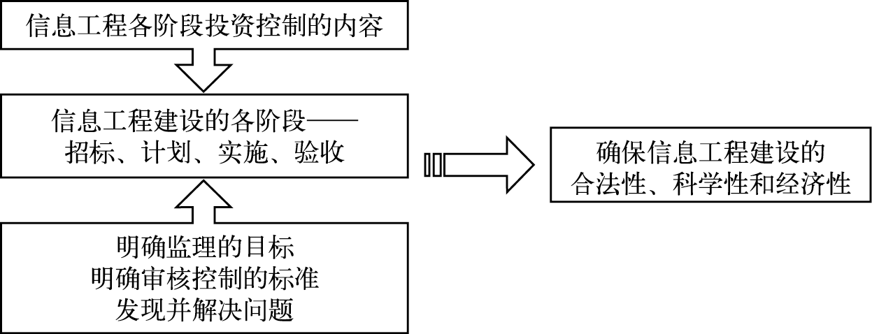

图1-6 信息化工程监理投资控制的对象

信息化工程所包含的范围十分广泛，涉及各个行业，主要指信息网络系统、信息资源系统、信息应用系统的新建、升级、改造工程。根据国内信息系统监理的实践，它涵盖计算机工程、网络工程、通信工程、结构化布缆工程、智能大厦工程、软件工程、系统集成工程以及有关计算机和信息化建设的工程及项目。信息化工程监理投资控制的对象范围如表1-1所示。
表1-1 信息化工程监理投资控制的对象范围

信息化工程类型  信息工程生命周期 | 信息网络系统 | 信息资源系统 | 信息应用系统
招标阶段  设计阶段  实施阶段  验收阶段 | √  √  √  √ | √  √  √  √ | √  √  √  √

1.3.2 信息化工程监理投资控制的业务内容

信息化工程监理对工程项目投资的控制任务，主要是在实施前期进行可行性研究，协助业主单位正确地进行投资决策；在设计阶段对设计方案、设计标准、总概(预)算进行审查；在项目准备阶段协助确定标底和合同造价；在实施阶段审核设计变更，核实已完成的工程量，进行工程进度款签证和索赔控制；在工程竣工阶段审核工程结算。
根据国标《暂行规定》，信息化工程监理投资控制的主要内容如下：
1. 工程招标阶段
① 监理机构应协助业主单位对工程的目的、范围和功能进行界定，并确定工程的预算。
② 监理机构应协助业主单位根据工程预算，在招标书中对工程的目标、范围、内容和产品及服务的技术要求做出明确说明。
2. 工程设计阶段
① 监理机构应依据招标文件、承建合同，审核工程计划、设计方案中所说明的工程目标、范围、内容、产品和服务，对可能的投资变化，向业主单位提出监理意见。
② 监理机构应控制设计变更，变更应由三方达成共识，并做工程备忘录。
③ 总监理工程师审核承建单位提交的阶段性付款申请，根据承建合同规定的工程设计阶段的付款条件，签发工程款支付证书。
3. 工程实施阶段
① 总监理工程师应依据承建合同及其补充协议，审核承建单位提交的工程阶段性报告和付款申请。满足付款条件时，总监理工程师签发工程款支付证书，报业主单位签认。
② 监理机构应从目标系统的质量、进度和投资等方面审查工程变更，由于变更引起投资的改变应按照合同的相关条款执行。在合同中没有规定的，应在变更实施前与业主单位、承建单位协商确定变更导致的投资变化，并做工程备忘录。
③ 监理机构应及时处理索赔申请。

